**Comités hospitalarios de bioética**

*Jorge Ghandi Gordillo López*

*Unidad lll*

*Bioética y Normatividad*

*Dra. Sthepanie Montserrat Bravo Bonifaz*

*Medicina humana*

*Tercer semestre*

*Comitán de Domínguez chis.*

*Jueves 29 de mayo 2025*

Lugar y Fecha de elaboración

Principio del formulario

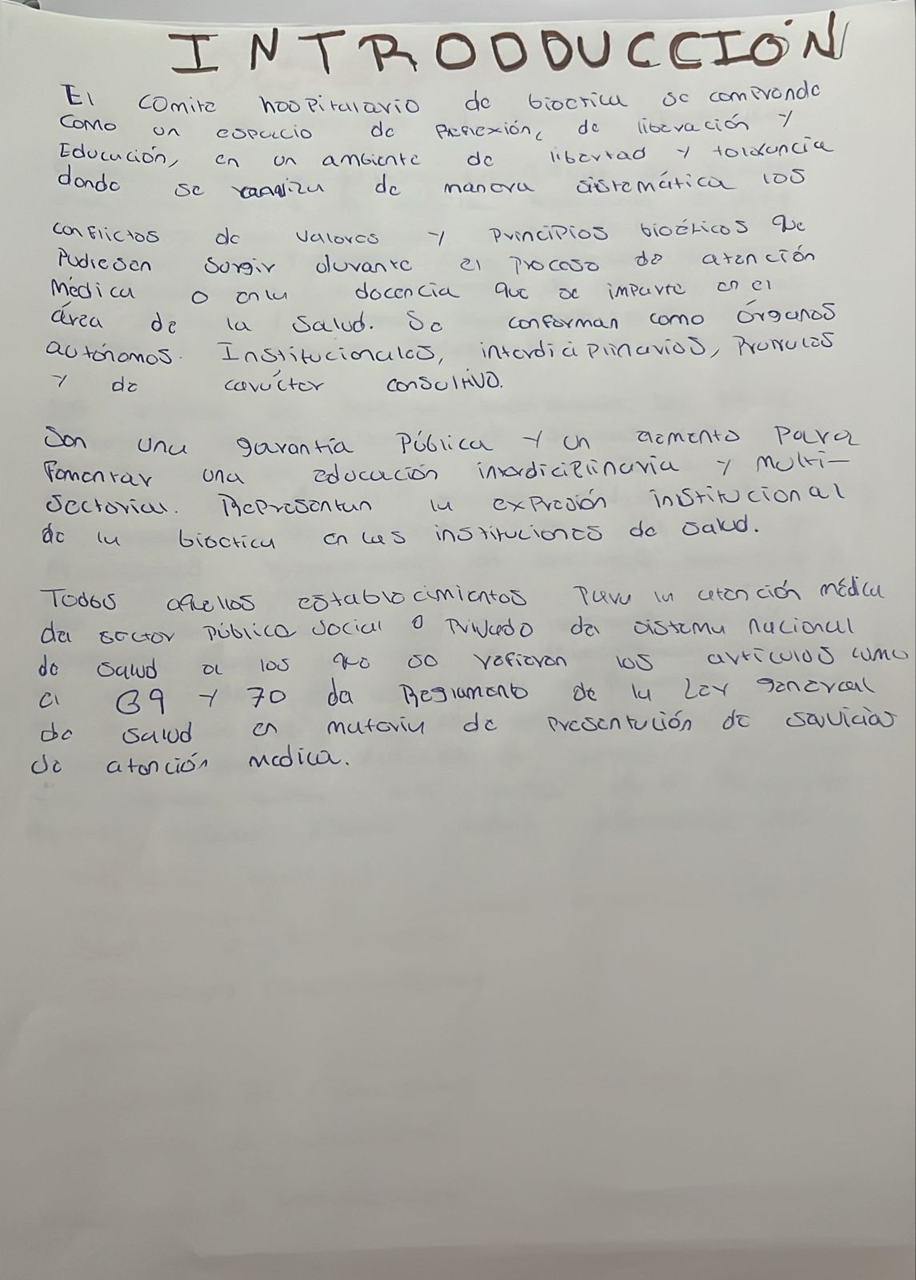

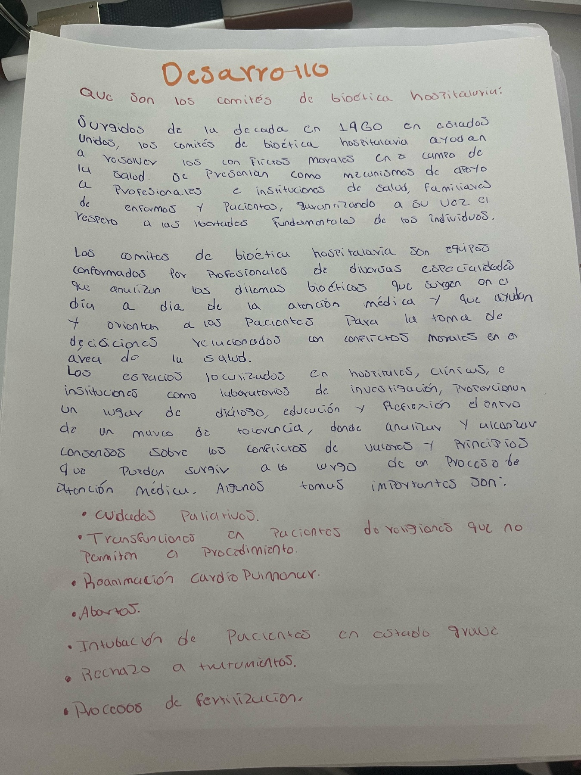

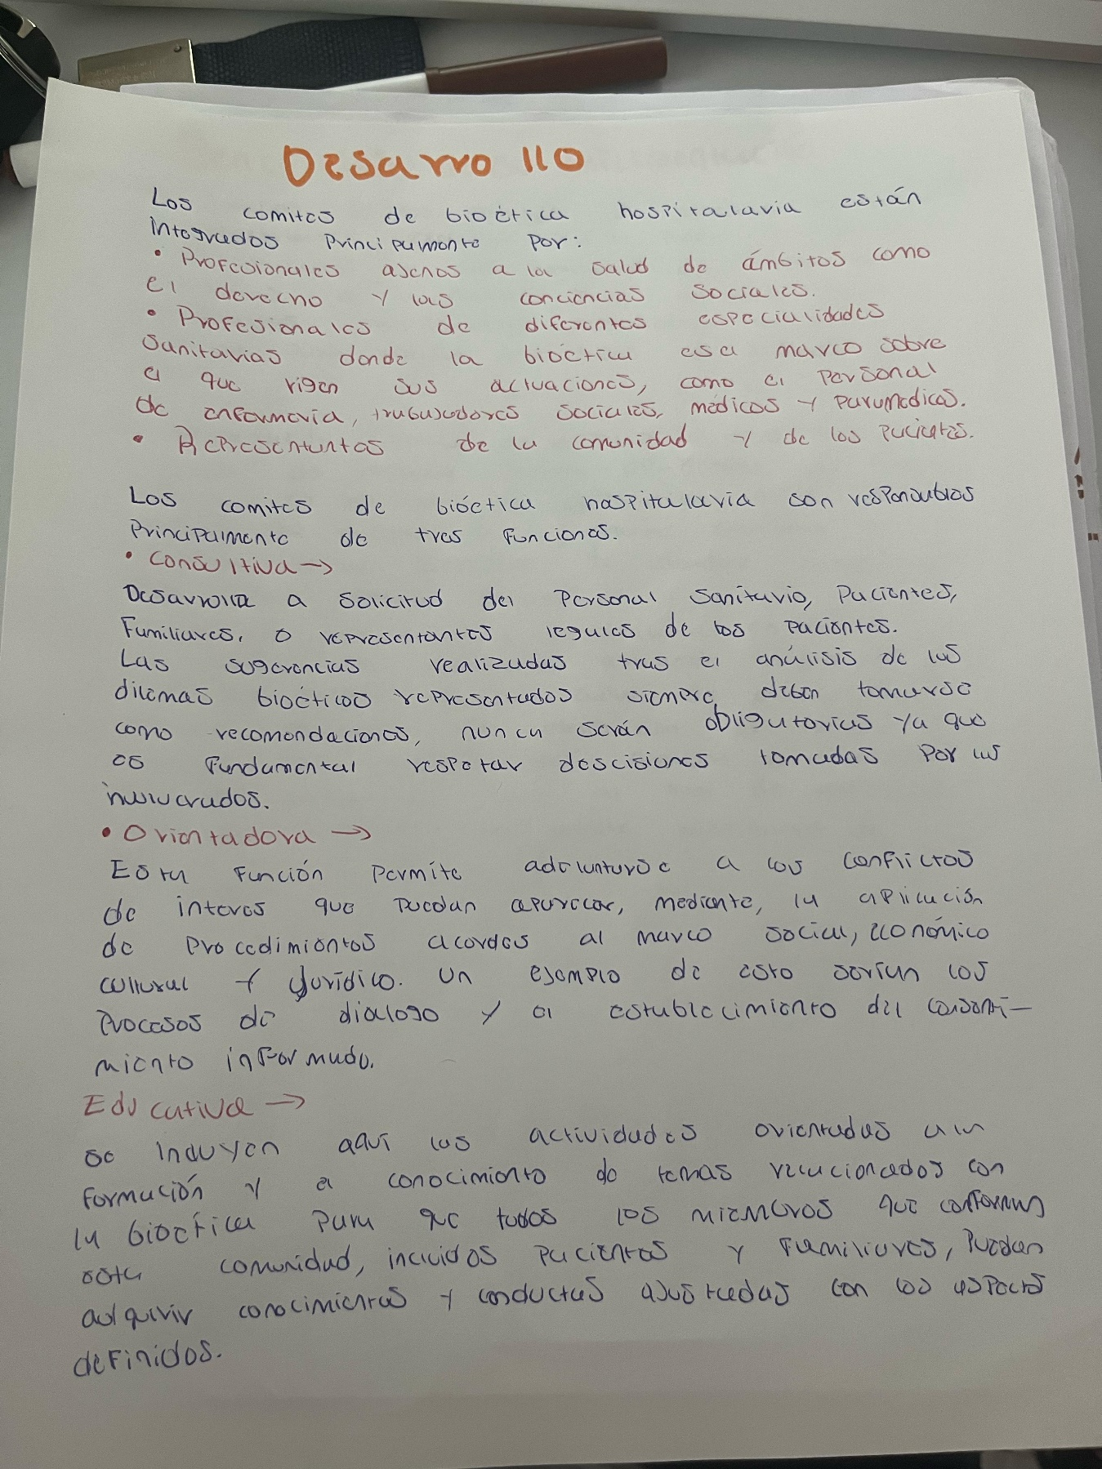

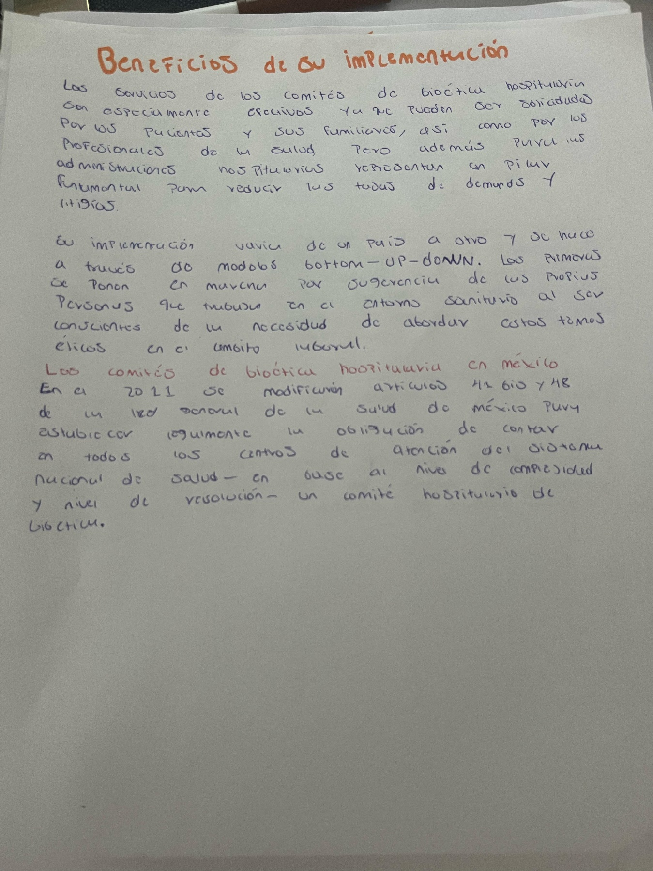

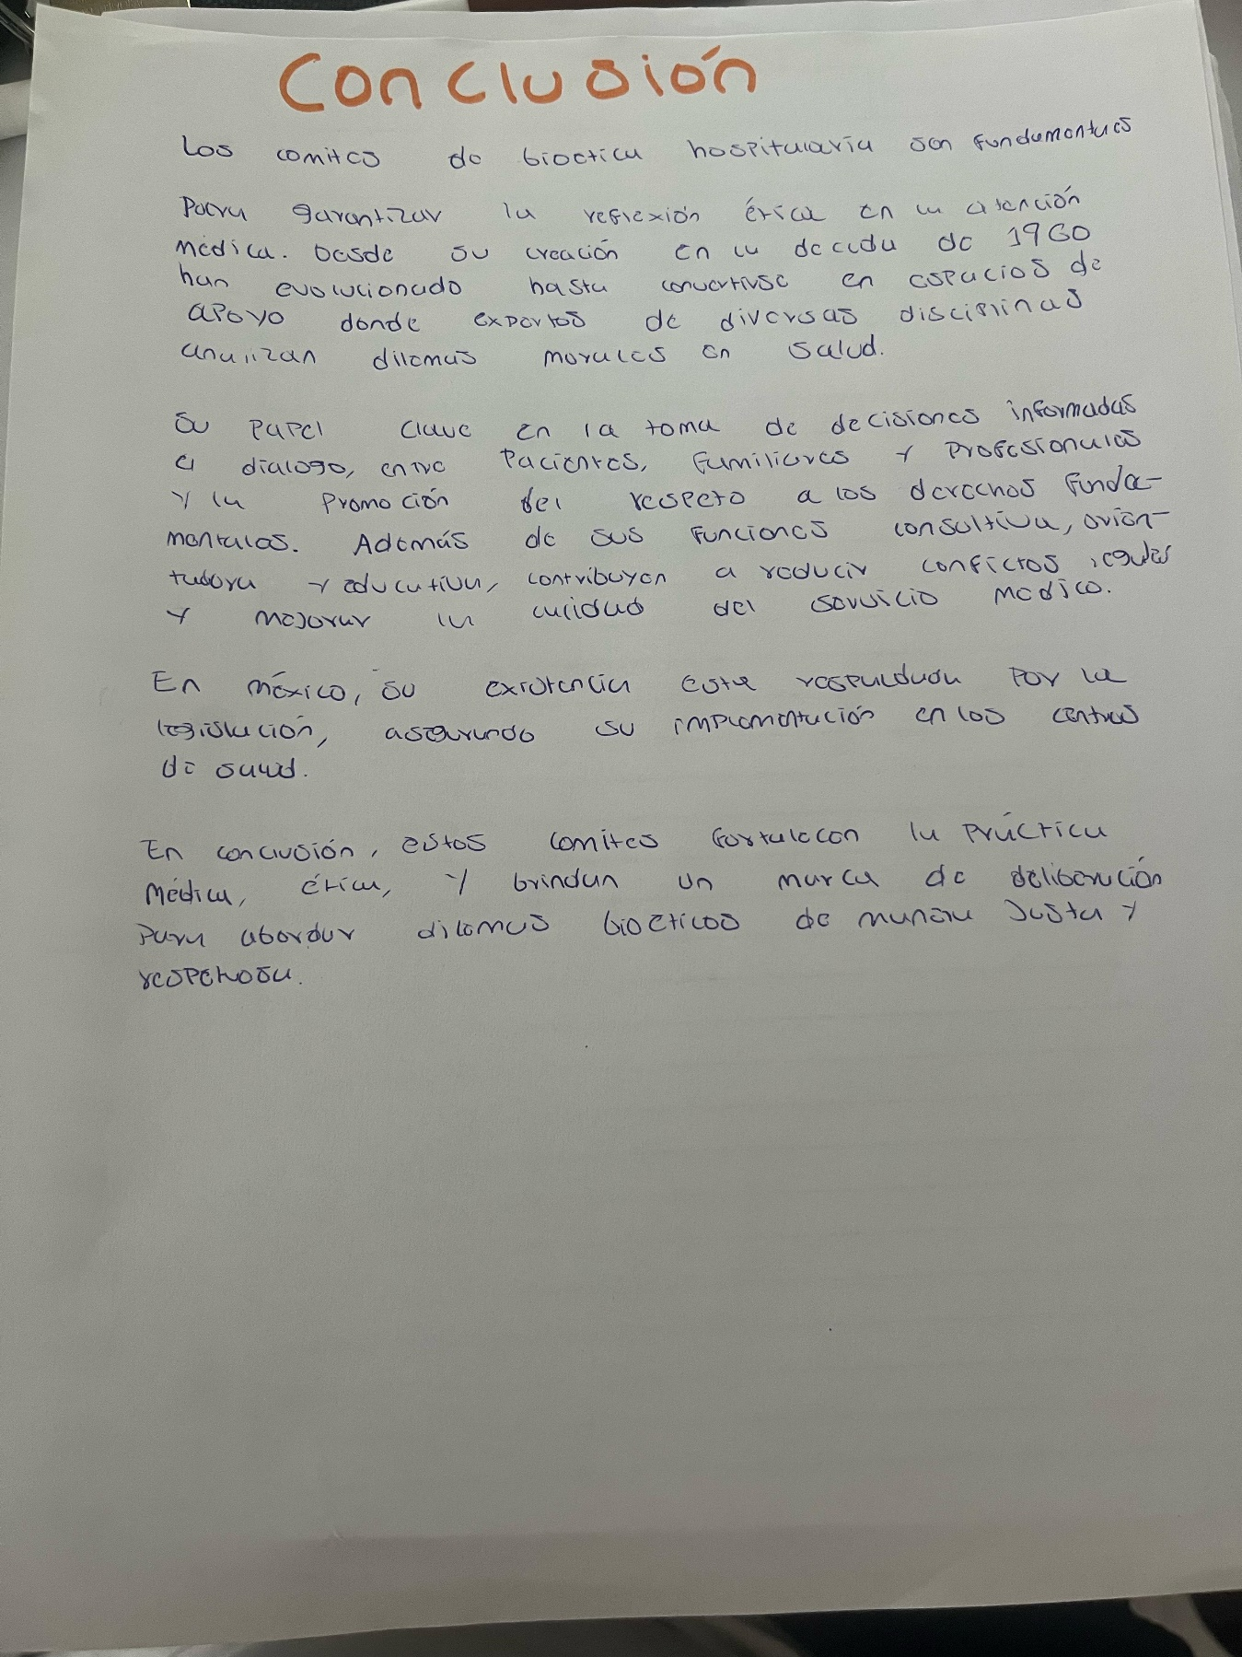

Referencias bibliográficas.

* De Bioética, C. N. (s. f.). *Comités hospitalarios de Bioética*. gob.mx. https://www.gob.mx/salud/conbioetica/articulos/comite-hospitalario-de-bioetica-chb.
* De Redacción de la Universidad Internacional de la Rioja, E. (2024, 14 octubre). Comité de bioética hospitalaria: funciones e integrantes. *UNIR México*. https://mexico.unir.net/noticias/salud/comite-bioetica-hospitalaria/.